Tijdelijke verkeersmaatregelen Stationsplein, Stationsweg en Vestdijktunnel in verband met de bouw van District-E
Kenmerk: dossier 7963995, document 7963996

BESLUIT
Het college van burgemeester en wethouders van Eindhoven (hierna: het college) neemt een verkeersbesluit voor de volgende straten:
- Stationsplein
- Stationsweg
- Vestdijktunnel
Voor onderstaande, tijdelijke inrichtingselementen in het plan is een verkeersbesluit vereist.
Ten aanzien van het Stationsplein (voorterrein Centraal Station):
- het instellen van vier gehandicaptenparkeerplaatsen;
- het instellen van een taxistandplaats (strook), uitsluitend voor rolstoelvervoer;
- het instellen van een geslotenverklaring voor autobussen en vrachtauto’s;
- het instellen/wijzigen van taxistandplaatsen (bufferzone), alleen voor TTO taxi’s;
- het instellen van een eenrichtingsweg;
- het opheffen van een eenrichtingsweg;
- het opheffen van vier parkeergelegenheden, alleen bestemd voor het opladen van elektrische taxi’s;
- het opheffen van een verbod om stil te staan (uitsluitend voor bussen);
- het opheffen van een gebod tot het voorrang verlenen aan bestuurders op de kruisende weg;
- het verwijderen van haaientanden op het wegdek.
Ten aanzien van het Stationsplein (bouwterrein District-E):
- het fysiek afsluiten van delen van de weg door middel van bouwhekken.
Ten aanzien van de Stationsweg:
- het opheffen van een voetgangersoversteekplaats (zebrapad);
- het verplaatsen van een voetgangersoversteekplaats (zebrapad);
- het verwijderen van haaientanden op het wegdek.
Ten aanzien van de Vestdijktunnel:
- het opheffen van een voetgangersoversteekplaats (zebrapad);
- het opheffen van een voorrangsweg;
- het opheffen van een geslotenverklaring voor bromfietsen, snorfietsen en gehandicaptenvoertuigen, met in werking zijnde motor.
Wettelijk kader
De basis voor het nemen van dit verkeersbesluit is het bepaalde in:
- de Wegenverkeerswet 1994 (hierna: WVW 1994);
- het Reglement Verkeersregels en Verkeerstekens 1990 (hierna: RVV 1990);
- het Besluit Administratieve Bepalingen inzake het Wegverkeer (hierna: BABW);
- de Algemene wet bestuursrecht (hierna: Awb).
Op grond van artikel 15, eerste lid, van de WVW 1994 moet een verkeersbesluit genomen worden voor de plaatsing of verwijdering van de in artikel 12 van het BABW genoemde verkeerstekens, alsmede voor onderborden voor zover daardoor een gebod of verbod ontstaat of wordt gewijzigd.
Op grond van artikel 15, tweede lid, van de WVW 1994 moet een verkeersbesluit genomen worden bij maatregelen op of aan de weg tot wijziging van de inrichting van de weg of tot het aanbrengen of verwijderen van voorzieningen ter regeling van het verkeer, indien de maatregelen leiden tot een beperking of uitbreiding van het aantal categorieën weggebruikers dat van een weg of weggedeelte gebruik kan maken.
Het gemeentebestuur is bevoegd tot het nemen van dit besluit. De basis hiervoor is artikel 18, lid 1, sub d van de WVW 1994.
De bevoegdheid tot het nemen van verkeersbesluiten als bedoeld in artikel 15 van de WVW 1994 is krachtens het ‘Mandaatregister gemeente Eindhoven’ gemandateerd aan het hoofd van de afdeling Mobiliteitstransitie en Bereikbaarheid.
Op grond van het bepaalde in artikelen 34, 35 en 37 van het BABW kan het bevoegd gezag ingeval van de uitvoering van werken tijdelijke verkeerstekens plaatsen of tijdelijke verkeersmaatregelen uitvoeren. In bepaalde situaties behoeft geen verkeersbesluit te worden genomen. Onder de gegeven omstandigheden wordt dit thans wél nodig geacht, omdat de hierboven beschreven tijdelijke inrichtingselementen langer gaan duren dan vier maanden.
De onderstaande belangen zijn de basis voor het verkeersbesluit. Zij staan in artikel 2 van de WVW 1994:
het verzekeren van de veiligheid op de weg;
het beschermen van weggebruikers en passagiers;
het in stand houden van de weg en het waarborgen van de bruikbaarheid daarvan;
het voorkomen of beperken van door het verkeer veroorzaakte overlast, hinder of schade.
Overeenkomstig artikel 24 van het BABW is overleg gepleegd met de politie Oost-Brabant, district Eindhoven, basisteam Zuid. De politie adviseert positief op het voorgenomen verkeersbesluit. Mogelijkerwijs zal handhaving op de genomen verkeersmaatregelen een lagere prioriteit hebben. Tijdens de uitvoering van de werkzaamheden zal toegezien moeten worden op de effectiviteit van de bebording en tevens op de mate van hinder en eventueel toegenomen verkeersonveiligheid. Indien nodig zullen, daar waar mogelijk, aanpassingen gedaan moeten worden.
Aanleiding en doelstelling
Het Stationsplein, de Stationsweg en de Vestdijktunnel zijn bij de gemeente Eindhoven in beheer. Op het Stationsplein zullen de komende jaren bouwontwikkelingen gaan plaatsvinden. Het project ‘District-E’ wordt gerealiseerd en er wordt een ondergrondse fietsenstalling gebouwd. Voor eerstgenoemde ontwikkeling is een nieuw bestemmingsplan vastgesteld door de gemeenteraad van Eindhoven. Dit betreft het bestemmingsplan ‘Stationsplein Zuid (District-E)’, dat inmiddels onherroepelijk is geworden en sinds 1 januari 2024 onderdeel uitmaakt van het (tijdelijke deel van het) Omgevingsplan.
Op 4 november 2024 heeft het college een omgevingsvergunning verleend voor het bouwen van District-E.
Om de bouw van District-E mogelijk te maken, wordt een bouwterrein ingericht. In verband met de in acht te nemen bouwveiligheidszones, het faciliteren van ruimte voor het opstellen van bouwmateriaal en hijsmaterieel en het faciliteren van een veilige route en parkeergelegenheid voor het bouwverkeer, dient een aantal tijdelijke verkeersmaatregelen te worden getroffen.
Eerdere besluitvorming
Verkeersbesluit d.d. 8 december 2021
Op 8 december 2021 heeft het college een verkeersbesluit genomen voor maatregelen aan de Stationsweg en de Vestdijktunnel (publicatie Gemeenteblad 2021, 449010). Onder meer is hierbij besloten tot:
- het verlagen van de maximumsnelheid in de Vestdijktunnel en op de Stationsweg naar 30 km per uur;
- het aanleggen van een tweerichtingsfietspad aan de zuidzijde van de Stationsweg;
- het opheffen van de fietsstroken op de Stationsweg.
In dit besluit is vermeld dat de Stationsweg als gevolg van diverse bouwprojecten (District- E, Lichthoven 1 en 2, ondergrondse fietsenstalling) tijdelijk heringericht wordt. Met deze inrichting is het mogelijk om de Stationsweg flexibel in te richten ten behoeve van de realisatie van de diverse projecten in het Stationsgebied zuid.
Onttrekkingsbesluit d.d. 15 april 2025
Bij besluit van 15 april 2025 (gepubliceerd d.d. 1 mei 2025, Gemeenteblad 2025, 192043) heeft de gemeenteraad van Eindhoven, gelet op de Wegenwet, een besluit genomen tot het onttrekken van weggedeelten aan het openbaar verkeer in verband met bouwontwikkeling District-E aan het Stationsplein. Met dit besluit kunnen de betreffende weggedeelten c.q. (parkeer)terreinen feitelijk vervallen.
Nieuwe tijdelijke inrichting
Onderstaande afbeeldingen geven een beeld van de nieuwe, tijdelijke inrichting van het Stationsgebied gedurende de bouwfase van District-E.
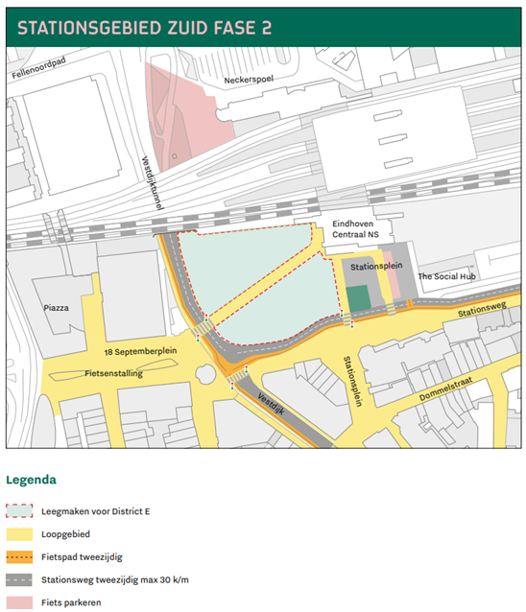
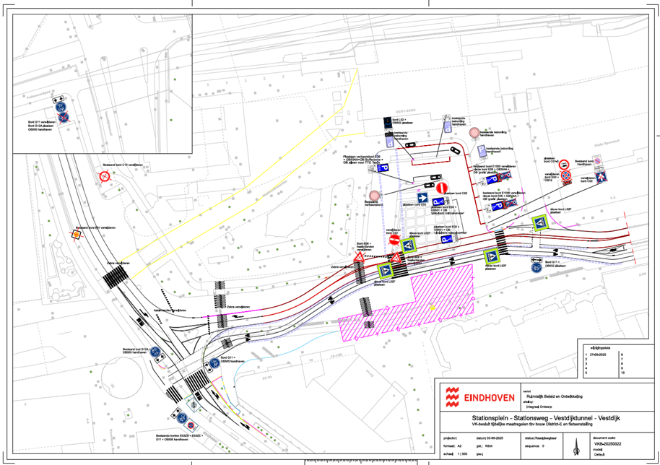
Verkeersmaatregelen
Ten behoeve van de bouwwerkzaamheden voor District-E zal een bouwterrein worden ingericht. Dit bouwterrein wordt afgezet door middel van hekwerken. Sommige delen van het Stationsplein, de Stationsweg en de Vestdijktunnel zullen hiermee tijdelijk niet meer toegankelijk zijn (uitsluitend nog voor het bouwverkeer). Om het verkeer tijdens de bouwfase in goede banen te leiden en tevens specifieke verkeersfuncties te kunnen blijven faciliteren, worden onderstaande verkeersmaatregelen getroffen. Daar waar nodig wordt gezorgd voor alternatieve of aangepaste routes op de weg, waarbij bestaande rijrichtingen in stand worden gehouden.
Hieronder volgt een uiteenzetting van de te treffen verkeersmaatregelen. Voor de exacte locaties wordt verwezen naar bovenstaande tekening, die tevens als bijlage aan dit verkeersbesluit is toegevoegd. De genoemde verkeersborden zijn conform de modellen van bijlage 1 van het RVV 1990.
Vestdijktunnel en Stationsweg
De rijbanen van de Vestdijktunnel en de Stationsweg en het tweerichtingsfietspad aan de zuidzijde van de Stationsweg worden gedeeltelijk verlegd. Dit is noodzakelijk in verband met de in acht te nemen bouwveiligheidszones van District-E en de toekomstige aanleg van de ondergrondse fietsenstalling.
Het fiets/bromfietspad en het trottoir aan de oostzijde van de Vestdijktunnel zijn vanwege de afzetting van het bouwterrein niet beschikbaar. (Brom)fietsers en voetgangers worden verwezen naar het trottoir en het fiets/bromfietspad aan de overzijde van de straat (westzijde).
Bromfietsers op de Stationsweg richting de Vestdijktunnel gebruiken de rijbaan. Ten noorden van de Vestdijktunnel worden bromfietsers verwezen naar het daar aanwezige fiets/bromfietspad.
In een latere bouwfase, waarin een grotere bouwveiligheidszone zal gelden voor het project District-E en de bouw van de ondergrondse fietsenstalling zal starten, wordt het bouwterrein vergroot. Hiervoor zal een oostelijke rijstrook (richting zuid à noord) in de Vestdijktunnel worden afgesloten voor het verkeer. De herinrichting van de Stationsweg maakt de grotere bouwveiligheidszone eveneens mogelijk.
Op het kruispunt Stationsweg/Vestdijk/Vestdijktunnel worden de haaientanden en blokmarkering op de weg verwijderd en komen de voetgangersoversteekplaats en de fietsoversteek te vervallen.
Stationsplein tussen het Centraal Station en het 18 septemberplein / bouwterrein
Tussen het Centraal Station en het 18 septemberplein wordt, zolang de bouwwerkzaamheden dit toelaten, een looproute over het Stationsplein in stand gehouden. Wanneer dit niet meer mogelijk is, worden voetgangers verwezen naar een looproute via de zuidzijde van de Stationsweg en het voorterrein van het Centraal Station (hierna: voorterrein CS). Een zebrapad aan de Vestdijktunnel komt in deze latere bouwfase te vervallen, om verwarring en zinloze oversteekbewegingen te voorkomen. Een zebrapad aan de Stationsweg, ter hoogte van het voorterrein CS wordt in verband met de gewijzigde looproute verplaatst.
Vanwege het bouwterrein zijn de diverse parkeerfuncties op het Stationsplein niet meer beschikbaar. Voor parkeren kan men gebruikmaken van de alternatieve (overdekte) parkeergelegenheden in en rond het centrum. Fietsers en bromfietsers kunnen gebruik maken van de stallingen aan de noord- en zuidzijde van het Centraal Station.
Stationsplein (voorterrein CS)
Het voorterrein CS wordt tijdelijk opnieuw ingericht. Dit om enerzijds de bouw van District-E mogelijk te maken en anderzijds om voetgangers veilig van station Eindhoven Centraal richting het centrum te begeleiden (en vice versa).
Een deel van de westelijke rijbaan op het voorterrein CS wordt afgezet om te dienen als voetpad. Voetgangers van en naar het station worden zo tijdelijk via deze route met een geregelde voetgangersoversteekplaats (GOP) naar het centrum en station begeleid. De looproute over het bouwterrein van District-E is immers in een latere bouwfase niet meer beschikbaar.
De aanwezige taxistandplaats ten behoeve van rolstoelvervoer wordt verplaatst naar de andere zijde van het voorterrein. De aanwezige gehandicaptenparkeerplaats op het voorterrein wordt eveneens verplaatst. De plekken op het voorterrein die nu bestemd zijn voor het opladen van elektrische taxi’s maken plaats voor vier tijdelijke gehandicaptenparkeerplaatsen.
Verder wordt er een ‘Zoen & Zoef’ zone ingericht voor ophalen en afzetten van reizigers van het openbaar vervoer. Het gemotoriseerde verkeer verlaat het voorterrein CS via de noordzijde van het groenperk. Vanwege de aangepaste verkeerscirculatie wordt de bufferzone voor TTO taxi’s verplaatst en de eenrichtingsverkeermaatregel op het voorterrein gewijzigd.
Tot slot wordt een geslotenverklaring ingesteld voor autobussen en vrachtauto’s.
De voorgenomen tijdelijke inrichting biedt geen ruimte voor deze voertuigcategorieën. Deze voertuigen zullen zich namelijk vastrijden. Autobussen en vrachtauto’s met de bestemming Eindhoven Centraal kunnen gebruikmaken van de alternatieve (reeds bestaande) gelegenheden aan de noordzijde van het station en de weg ten westen van The Social Hub.
Kruispunt Stationsweg / Stationsplein met voetgangerszone (14 – 7h) richting de Dommelstraat
Totdat de (voorbereidende) werkzaamheden voor de ondergrondse fietsenstalling van start gaan, blijft het Stationsplein richting de Dommelstraat voor het verkeer bereikbaar via de Stationsweg.
Planning
De tijdelijke inrichting van het openbaar gebied zal vanaf 30 juni 2025 worden aangelegd. Deze werkzaamheden worden uiterlijk 17 september 2025 afgerond.
Aansluitend starten de voorbereidende werkzaamheden voor District-E. Deze werkzaamheden zullen naar verwachting duren t/m medio 2026, waarna de bouw van District-E zal starten. Naar verwachting worden deze bouwwerkzaamheden afgerond medio 2031.
De tijdelijke verkeersmaatregelen zullen van kracht blijven tot het bouwproject volledig is afgerond.
Wanneer de (voorbereidingen van de) bouwwerkzaamheden van de ondergrondse fietsenstalling van start gaan, zullen de tijdelijke maatregelen deels wijzigen, dan wel worden aangevuld. Hiervoor wordt separaat een verkeersbesluit genomen.

Communicatie en afstemming
De tijdelijke inrichting van het voorterrein CS is besproken met de taxibranche, Eindhoven Toegankelijk en de hulpdiensten. Daarnaast is het ontwerp toegelicht aan de diverse ontwikkelaars die in het gebied actief zijn. Ook de regiegroep (een vertegenwoordiging van bewoners en ondernemers in het gebied) is geïnformeerd over deze tijdelijke inrichting.
Er is een speciale informatiepagina ingericht op de gemeentelijke website Open Eindhoven (Planning werkzaamheden rondom Stationsplein | OpenEindhoven) waarop actief gecommuniceerd wordt over alle werkzaamheden van de herinrichting van het Stationsplein en de Stationsweg.
Belangenafweging
Met dit verkeersbesluit stelt het college tijdelijke verkeersregels vast in verband met de (voorbereidingen voor de) bouw van District-E op het Stationsplein. Deze regels dienen de hierboven genoemde verkeersbelangen van artikel 2 van de WVW 1994.
Door het instellen van de tijdelijke verkeersmaatregelen kan:
- het stationsgebied ook tijdens de bouwfase door alle verkeersdeelnemers op een veilige manier worden gebruikt;
- het bouwverkeer op een veilige en efficiënte wijze de bouwplaats bereiken en verlaten;
- een bouwplaats worden gerealiseerd, waarin ruimte is voor het opstellen en afvoeren van (bouw)materieel en waarin werkvoertuigen voldoende ruimte hebben om ter plaatse te kunnen parkeren;
- de noodzakelijke bouwveiligheidszones worden gerealiseerd;
- de bruikbaarheid van de weg zoveel mogelijk worden gewaarborgd.

Door het instellen van de tijdelijke verkeersmaatregelen kan er efficiënt en veilig worden gewerkt en het bouwproject worden gerealiseerd. Zonder deze tijdelijke verkeersmaatregelen kunnen er onveilige en/of overlastgevende situaties ontstaan en kan de bouw niet plaatsvinden.
Daarnaast voorziet dit verkeersbesluit in het waarborgen van een goede en veilige afhandeling van het voetgangersverkeer van en naar het station Eindhoven Centraal tijdens de bouwfase van District-E en het zoveel mogelijk beschikbaar houden of maken van specifieke parkeergelegenheden (taxistandplaatsen voor rolstoelvervoer en gehandicaptenparkeerplaatsen).
De diverse bouwprojecten en veranderingen in het stationsgebied gaan gegarandeerd voor ongemak zorgen en om aanpassingsvermogen van iedereen vragen. Tegelijkertijd vraagt dit wel om deze tijdelijke situatie voor bezoekers en inwoners van Eindhoven tijdig, kwalitatief en pragmatisch op te lossen. Inzet daarbij is om dit zo soepel mogelijk te laten verlopen voor partijen, met zo min mogelijk ongemak, totdat de projecten volledig zijn gerealiseerd.
Het belang van het verzekeren van de veiligheid op de weg, het belang van het waarborgen van de bruikbaarheid van de weg ten behoeve van het bouwverkeer en het belang van het creëren van de bouwveiligheidszones prevaleren boven het belang van het waarborgen van de vrijheid van het verkeer en het parkeerbelang.
Volgens vaste jurisprudentie moeten tijdelijke verkeersmaatregelen worden beschouwd als een normale maatschappelijke ontwikkeling waarmee iedereen kan worden geconfronteerd. De nadelige gevolgen van dergelijke maatregelen mogen echter niet onevenredig zijn in verhouding tot de met het besluit te dienen belangen. De tijdelijke verkeersmaatregelen leiden volgens het college niet tot onevenredige hinder of overlast voor betrokkenen (artikel 3:4, lid 2, van de Awb).
Besluit
Het college besluit tot:
Ten aanzien van het Stationsplein (voorterrein Centraal Station):
het instellen van vier gehandicaptenparkeerplaatsen;
het instellen van een taxistandplaats (strook), uitsluitend voor rolstoelvervoer;
het instellen van een geslotenverklaring voor autobussen en vrachtauto’s;
het instellen/wijzigen van taxistandplaatsen (bufferzone), alleen voor TTO taxi’s;
het instellen van een eenrichtingsweg;
het opheffen van een eenrichtingsweg;
het opheffen van vier parkeergelegenheden, alleen bestemd voor het opladen van elektrische taxi’s;
het opheffen van een verbod om stil te staan (uitsluitend voor bussen);
het opheffen van een gebod tot het voorrang verlenen aan bestuurders op de kruisende weg.
De maatregelen worden uitgevoerd door middel van:
het plaatsen van borden model E6 en onderborden OB504 (pijlaanduidingen);
het plaatsen van borden model E5 en onderborden OB501(L) en OB501(R) en onderborden met de tekst ‘uitsluitend voor rolstoelvervoer’;
het plaatsen van een bord model C7b;
het (ver)plaatsen van borden model E5 en onderborden met de teksten ‘alleen voor TTO-taxi’s’ en ‘bufferzone’;
het plaatsen van borden modellen C2 en C3;
het verwijderen van borden modellen C2 en C3;
het verwijderen van borden model E4 en onderborden met de tekst ‘uitsluitend opladen elektrische taxi’s’;
het verwijderen van een bord model E2 en onderbord OB12;
het verwijderen van borden model B6 en het verwijderen van haaientanden van het wegdek.
Ten aanzien van het Stationsplein (bouwterrein District-E):
het fysiek afsluiten van delen van de weg door middel van bouwhekken.
Ten aanzien van de Stationsweg:
het opheffen van een voetgangersoversteekplaats;
het verplaatsen van een voetgangersoversteekplaats;
het opheffen van een gebod tot het voorrang verlenen aan bestuurders op de kruisende weg.
De maatregelen worden uitgevoerd door middel van:
het verwijderen van zebrapadmarkering;
het verplaatsen van zebrapadmarkering en borden model L2;
het verwijderen van haaientanden van het wegdek.
Ten aanzien van de Vestdijktunnel:
het opheffen van een voetgangersoversteekplaats ;
het opheffen van een voorrangsweg;
het opheffen van een geslotenverklaring voor bromfietsen, snorfietsen en gehandicaptenvoertuigen, met in werking zijnde motor.
De maatregelen worden uitgevoerd door middel van:
het verwijderen van zebrapadmarkering;
het verwijderen van een bord model B1;
het verwijderen van een bord model C13.
De hierboven genoemde verkeersborden zijn conform de modellen van bijlage 1 van het RVV 1990.
De tijdelijke maatregelen zijn weergegeven op tekening VKB-20250022 d.d. 3 juni 2025, gewijzigd d.d. 27 juni 2025.
Eindhoven, 30 juni 2025
Hoogachtend,
namens burgemeester en wethouders van Eindhoven,
I.J.C. Brouwer
hoofd afdeling Mobiliteitstransitie en Bereikbaarheid
Bijlage 1: tekening VKB-20250022 d.d. 3 juni 2025, gewijzigd d.d. 27 juni 2025

Bezwaar
Belanghebbenden kunnen, tot uiterlijk 6 weken na publicatie van het besluit, schriftelijk bezwaar indienen bij burgemeester en wethouders, Postbus 90150, 5600 RB Eindhoven.
Het bezwaarschrift moet worden ondertekend en bevat ten minste:
de naam en het adres van de indiener
de dagtekening
een omschrijving van het besluit waartegen het bezwaar is gericht
de gronden van het bezwaar.
Het bezwaar schorst niet de werking van het besluit.
Wel kan een belanghebbende, met een spoedeisend belang, binnen dezelfde termijn een voorlopige voorziening vragen bij de voorzieningenrechter van Rechtbank Oost-Brabant, Postbus 90125, 5200 MA ’s-Hertogenbosch.
Het verzoek om een voorlopige voorziening moet voldoen aan dezelfde eisen als een bezwaarschrift.

